

UNIVERSIDAD NACIONAL AUTÓNOMA DE MÉXICO
FACULTAD DE INGENIERÍA
DIVISIÓN DE INGENIERÍA ELÉCTRICA
INGENIERÍA EN COMPUTACIÓN
LABORATORIO DE COMPUTACIÓN GRÁFICA e INTERACCIÓN HUMANO COMPUTADORA

EJERCICIOS DE CLASE Nº 01

NOMBRE COMPLETO: GARCÍA SITIO DIEGO
Nº de Cuenta: 318120601
GRUPO DE LABORATORIO: 13
GRUPO DE TEORÍA: 06
SEMESTRE 2027-1
FECHA DE ENTREGA LÍMITE: 29/08/2026

CALIFICACIÓN: ________
EJERCICIO 1
Descripción: En este ejercicio se debe cambiar el color de fondo de la pantalla entre rojo, verde y azul de forma cíclica y solamente mostrando esos 3 colores con un periodo de lapso adecuado para el ojo humano.
Solución: En la ilustración 1 está el código que cambia el fondo cada segundo con los colores solicitados. Se utilizaron condicionales para poder usar los segundos que se leen con “glfwGetTime()” y dar el efecto de “reloj” en la ejecución del programa. Además, se comentó la línea de código “glClearColor(0.0f,0.0f,0.0f,1.0f);” para evitar que limpiara lo que dibujábamos en el Canvas.
De esta forma, en la ilustración 2 se muestra una captura de cómo cambia el color del fondo, además de mostrar el triángulo que dibujó el profesor.

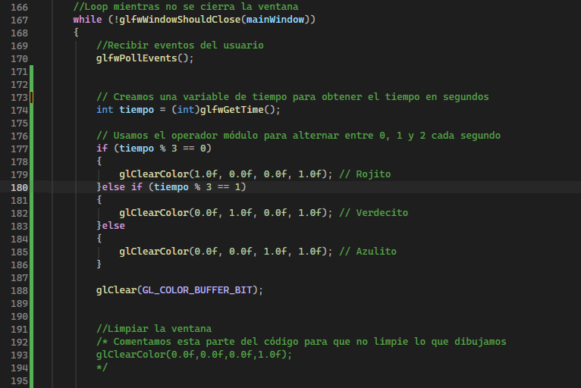
Ilustración 1: Condicionales para crear el "reloj".
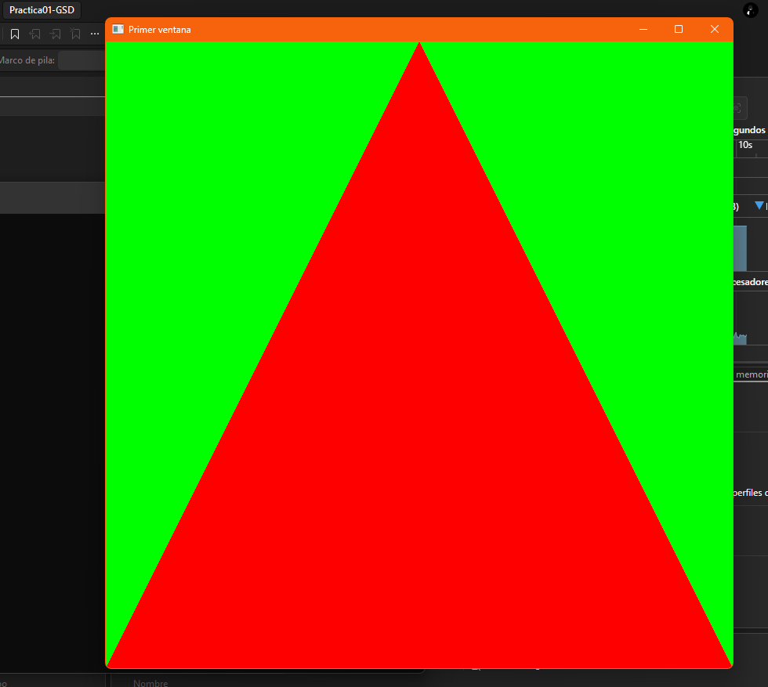
Ilustración 2: Captura de pantalla del ejercicio 1 en ejecución.

Problemas presentados: No era muy claro cómo hacer el reloj en C++, así que pregunté cómo poder hacerlo, de esta forma me ayudó a entender mejor cómo funcionaba el módulo.

EJERCICIO 2
Descripción: En este ejercicio se debe dibujar de forma simultánea en la ventana 1 rombo y 1 trapecio separados.
Solución: En la ilustración 3 está el código que coloca los vértices de ambas figuras, recordando que tenemos 2 unidades espaciales de arriba hacia abajo y de izquierda hacia la derecha. Con esto en mente, colocamos los puntos correspondientes. Con lo anterior realizado, en la ilustración 4 se muestra la línea de código 219 con el número 15, que representa el número total de vértices (de ahí que en la ilustración 3 estén las multiplicaciones de la cantidad total de vértices de cada figura).
Para finalizar, en la ilustración 5 se observa cómo cambia el fondo mientras se visualizan las figuras solicitadas.
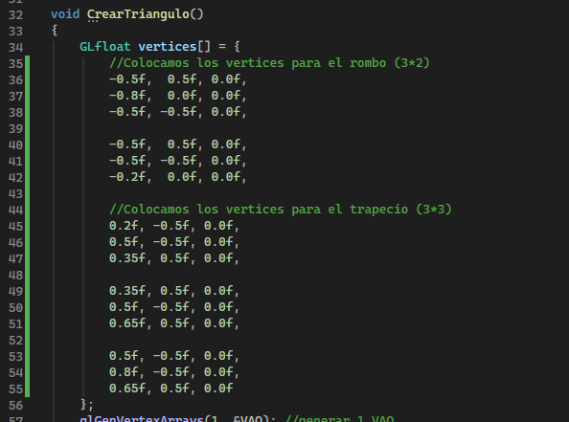
Ilustración 3: Código que contiene los vértices para dibujar las dos figuras.

Ilustración 4: Código para agregar la cantidad total de vértices.}

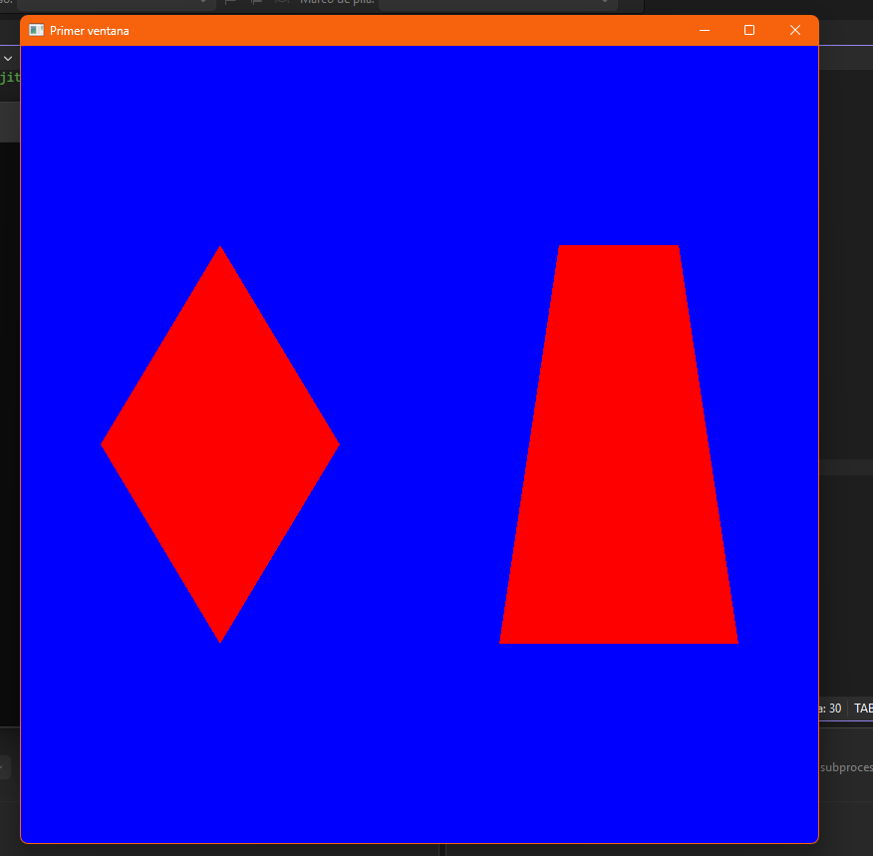
Ilustración 5: Captura de pantalla del ejercicio 2 en ejecución.
Problemas presentados: El problema principal es entender cómo dibujar las figuras por medio de puntos. De ahí en fuera, todo es prueba y error

CONCLUSIÓN
El ejercicio 2 es un poco complicado de entender, siento que sería mejor que el profesor intentara dibujar una figura muy complicada para que después nos pida hacer una fácil, como un cuadrado. Y tal vez en la práctica pida realizar estas figuras. Respecto al ejercicio 1, sería bueno que nos diera el código hecho del “reloj”, con la intención de poco a poco ir recordando el lenguaje C++, permitiendo que en la práctica se nos pidan otras cosas un poco más complejas para ir recordando o volviendo aprender los conocimientos olvidados de semestres anteriores. Fuera de estos comentarios, los ejercicios son interesantes.

